小学数学西南师大课标版二年级上册
第二单元第一节《千米的认识》第1课时活动设计
科目版本 | 小学数学 西南师大版 二年级下册
章 节 | 第二单元第一节
课 名 | 千米的认识 第1课时
学习目标 | 1．在具体的生活情景中，体验千米的含义，建立千米的长度观念，知道1千米=1000米。  2．培养学生的观察能力，实践能力，发展学生的空间想象能力。  3．能解决一些有关千米的实际问题，体验千米的应用价值。
具体环节设计
教学环节 | 内 容
1. 教师上课
1.1 情景导入 | 1．复习。  （1）想一想，我们都学了哪些长度单位？  （2）你能用手势比划一下1米、1分米、1厘米分别是多长吗？  2. 引入新课。  （1）我们以前学过的长度单位中比较大的是米。你们还见过或听说过比米大的长度单位吗？（千米）  （2）生活中你见过它吗？在哪里见过？  出示路标，问：计量重庆到成都的公路长为什么用千米作单位？（路程远）  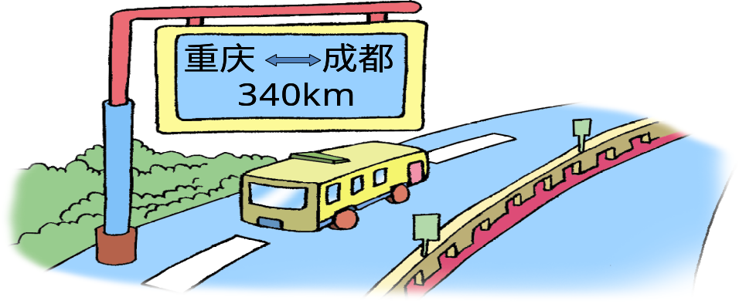  小结：计量比较长的距离通常用千米作单位。
1.2 探索新知 | 1．在手拉手活动中，初步感知 1千米。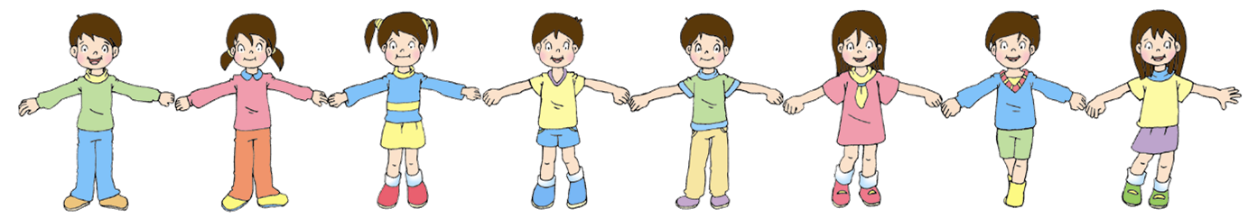  （1）8个人站成一排，大约有10米；（感觉10米比较长）  （2）80个人站成一排，大约有（100）米；（根据10米想象100米的长度，孩子们发现100米比10米长得多）  （3）800个人站成一排，大约有（1000）米；（学生通过自己合理的想象，由衷的体会到1000米好长呀！）  教师指出：1000米就可以用较大的长度单位来表示，就是千米。千米也叫公里。  板书：1千米（公里）＝1000米  2．通过教学楼的长度累加，加深理解1千米。  （1）孩子们知道教学楼的长度大约是多少米吗？（教师：教学楼的长度大约是50米）  （2）几个这样的教学楼排成一排是1000米？（20个）让孩子们结合实物感受1000米确实很长！  3．活动感知，亲自体验“1千米”。  操场一周是250米，4周刚好是1千米。课前我将孩子们分成两组，让他们分别去体验1千米的长度。汇报交流:  （1）跑100米要用（ ）分钟，跑1000米要用（ ）分钟；  交流后，让孩子们谈谈自己跑完1千米的身体有什么样的感受。  （2）走100米，走了（ ）步，用了（ ）分钟，走1000米，走了（ ）步，要用（ ）分钟。  交流后，也让孩子们谈谈走完1千米的感受是什么?
1.3 课堂活动 | 1. 举一些用千米作单位的例子。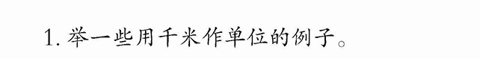
1.3 课堂活动 | 2. 对口令。  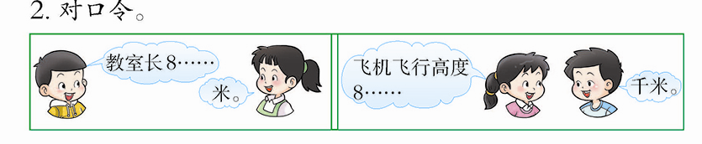
1.4 拓展练习 | 1. 判断。(对的打√，错的打×)  ①汽车每小时行60米。（ ）  ②1千米又叫1公里。（ ）  ③跑道长400千米。（ ）  ④5千米和5000米同样长。（ ）
1.4 拓展练习 | 2．小调查。  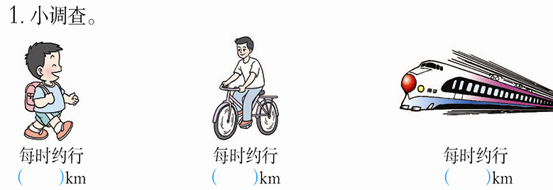
1.4 拓展练习 | 3. 知识拓展。  光年是比千米更大的长度单位。光年是指光在真空中行走的距离，它是由时间和速度计算出来的，光行走一年的路程叫“一光年”，即九万四千六百亿千米。
2. 学生自学
2.1 跟我学 | 视频部分  义务教育教科书《数学》(西南师大版)  千米的认识  二年级下册  学习目标：  1．在具体的生活情景中，体验千米的含义，建立千米的长度概念，知道1千米=1000米。  2．培养学生的观察能力，实践能力，发展学生的空间想象能力。  3．能解决一些有关千米的实际问题，体验千米的应用价值。
2.2 跟我练 | 1. 举一些用千米作单位的例子。  答案：
2.2 跟我练 | 2. 对口令。  答案：｛1.教室长8米。2.飞机飞行高度8千米。｝
2.2 跟我练 | 3. 判断。(对的打√，错的打×)  ①汽车每小时行60米。（ ）  ②1千米又叫1公里。（ ）  ③跑道长400千米。（ ）  ④5千米和5000米同样长。（ ）  答案：{①× ②√ ③× ④√}
3．常见问题
如何建立1千米的长度概念？
对于千米的感受，应将实际感受与发挥学生的想象力结合起来。教学“千米”时，一定让学生们实地走一走，知道从哪里走到哪里（或往返几次）正好走了1千米，使他们初步形成千米的长度概念。

